# 计算机储蓄系统软件需求分析

### 一、问题定义

现如今，计算机已经深入各行各业，银行的各部门事务繁多，光靠人工来办理各项事务显然是不合理且低效率的，故需要计算机来辅助银行工作人员办公，既提升了工作效率，又减少了由于人工造成失误的可能，该计算机储蓄系统应运而生，用来帮助银行工作人员快速处理存取款的工作，该系统由银行工作人员来进行操作，储户填写的存款单或取款单由业务员输入系统，如果是存款，系统记录存款人姓名、住址、存款日期、存款类型以及相应的利率等信息，并印出存款单给储户；如果是取款，系统计算利息并印出利息清单给储户。

### 可行性分析

1. 技术可行性

根据现有的软件技术水平来制作一个计算及储蓄系统是相对比较容易的，不管是前端设计和后端开发都能较为轻易的完成工作，系统的维护也比较轻松。

1. 经济可行性

该操作系统的开发成本相对低廉，对开发人员来说，该系统未来的预期效益要远大于该系统开发的成本。

1. 操作可行性

该系统操作简单，即使是没怎么使用过电脑的人也能较为容易地理解该系统的使用方法，故训练该系统的持用人员将会变得十分简单，所以该系统的使用操作完全不存在任何问题。

### 系统流程图

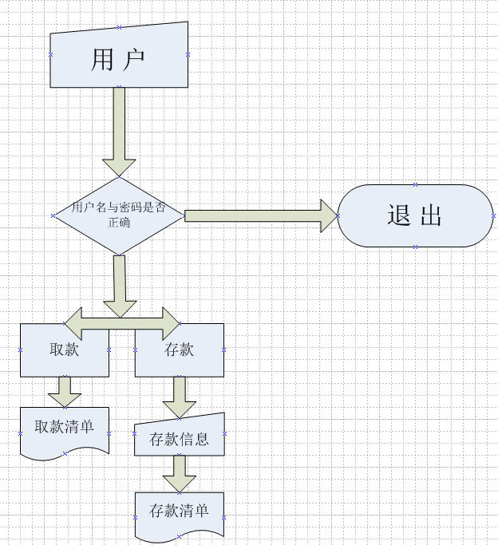

### 数据流图

